МІНІСТЕРСТВО ОСВІТИ І НАУКИ УКРАЇНИ



**Дніпровський національний університет  
залізничного транспорту імені академіка В. Лазаряна**

Кафедра «Комп’ютерні інформаційні технології»

**Лабораторна робота №7**

**з дисципліни «Основи програмування»**

**на тему: *«*Рядки. Робота з текстовими файлами засобами С.»**

Виконав: студент гр. ПЗ2011

Кулик Сергій Вадимович

Прийняла: ас. Нежуміра О.І.

Дніпро, 2020

Тема. Рядки. Робота з текстовими файлами засобами С.

Мета:   
1) сформувати навички роботи з символьними рядками і функціями обробки символьних рядків засобами стандартної бібліотеки;   
2) вивчити засоби роботи з файлами в стилі С;   
3) засвоїти навички роботи з текстовими файлами;   
4) навчитися використовувати аргументи командного рядка.

**Завдання**

Розробити програму для обробки текстового файлу для заданого індивідуального завдання. Результати роботи програми записати в текстовий файл.   
Вимоги до програми:  
− для обробки рядків текстового файлу використовуються рядки в стилі С;  
− для роботи з рядками максимально використовуються функції стандартної бібліотеки обробки рядків (забороняється дублювати дії функцій стандартної бібліотеки власними функціями);  
− імена вхідного і вихідного файлів вводяться з клавіатури або задаються як аргументи командного рядку;   
− файлове введення-виведення здійснюється за допомогою бібліотечних функцій (в стилі C);   
− читання/запис проводяться виключно за допомогою рядків;   
− операцій роботи з файлами перевіряються на помилку.

Варіант 5. У запропонованому тексті на початку рядка поставити стільки зірочок(*), скількі разів в ньому зустрічаються імена Tom, Joe або Huck.

**1. Тести**

|  |  |  |  |
| --- | --- | --- | --- |
| № | Назва тесту | Вхідні, вихідні дані | Очікуваний результат |
| 1 | Зі словами Tom, Joe, Huck | Рядок з файлу:”Tom, Joe, Huck” | Оброблений рядок:  “***Tom, Joe, Huck” |
| 2 | Без шуканих слів | Рядок: “Chapter 4 Across the river” | Рядок залишиться без змін |
| 3 | Не правильне ім’я файлу | Назва або повний шлях до файлу | Программа не відкриє файл та поверне код помилки |

**2. Алгоритм обробки рядка**

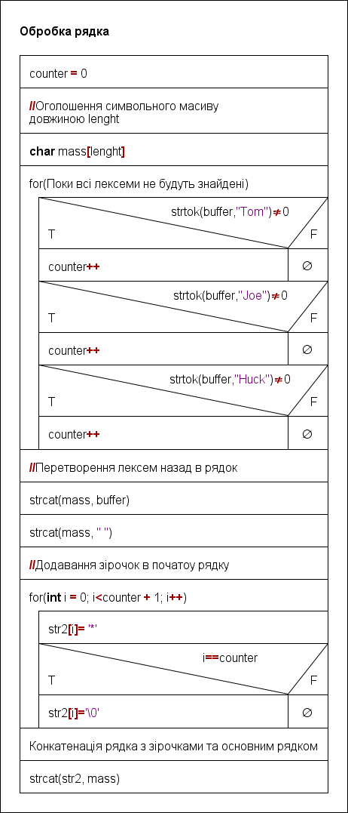

**3. Текст програми**

/*Варіант 5. У запропонованому тексті на початку рядка

поставити стільки зірочок(*), скількі разів в ньому

зустрічаються імена Tom, Joe або Huck*/

#define _CRT_SECURE_NO_WARNINGS

#include <iostream>

#include <cstring>

#include <stdio.h>

#define lenght 256

using namespace std;

/// <summary>

/// Обробка рядка

/// </summary>

/// <param name="str1">Вхідний стандарний рядок</param>

/// <param name="str2">Вихідний оброблений рядок</param>

void processing(char str1[], char str2[])

{

int counter = 0;

char mass[lenght] = { 0 };

for (char* istr = strtok(str1, " "); istr; istr = strtok(0, " "))

{

if (strstr(istr, "Tom") != 0)

counter++;

if (strstr(istr, "Joe") != 0)

counter++;

if (strstr(istr, "Huck") != 0)

counter++;

strcat(mass, istr);

strcat(mass, " ");

}

for (int i = 0; i < counter + 1; i++)

{

str2[i] = '*';

if (i == counter)

{

str2[i] = '\0';

}

}

strcat(str2, mass);

}

int main()

{

setlocale(LC_ALL, "ru");

char input_file_name[lenght];

char output_file_name[lenght];

//Введення назви або шляху до файлів

cout << "Введите название или путь ко входному файлу: ";

cin.getline(input_file_name, lenght);

cout << "Введите название или путь к выходному файлу: ";

cin.getline(output_file_name, lenght);

//Відкриття файлів

FILE* text = fopen(input_file_name, "r");

if (fopen(input_file_name, "r") == 0)

{

cout << "Ошибка открытия файла, код " << errno << endl;

return 0;

}

else

cout << "Файл открыт" << endl;

FILE* textEdit = fopen(output_file_name, "w");

if (fopen(output_file_name, "r") == 0)

{

cout << "Ошибка открытия файла, код " << errno << endl;

return 0;

}

else

cout << "Файл открыт" << endl;

//буфери під рядки

char string_default[lenght];

char string_processsed[lenght];

//Файлове введення, виведення та виклик функції обробки рядка

while (!feof(text))

{

fgets(string_default, lenght, text);

processing(string_default, string_processsed);

fputs(string_processsed, textEdit);

}

fclose(text);

fclose(textEdit);

}

**4. Результати тестувань**

4.1 Рядки для теста

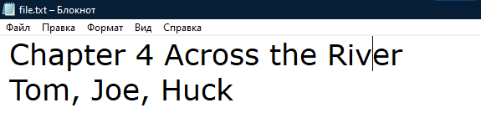

4.2 Результат

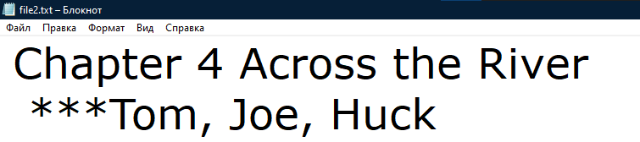

4.3 Неправильне ім’я або шлях до файлу

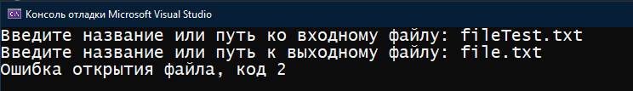

Як можна бачити по скріншотах програма правильно працює. Обробка рядка корректна, при неправильному шляху до файла, программа повертає помилку.

**5. Висновок**

Під час виконання лабораторної роботи працював з текстовими файлами та символьними рядками. Познайомився з функціями обробки рядка в стилі C. Символьний рядок оголошується як символьний масив, проте в кінці кожного рядка є символ '\0' – термінальний нуль.

З символьними рядками можна робити такі операції:

- визначення довжини рядка;

- копіювання рядка;

- об'єднання (конкатенація) рядків;

- порівняння рядків;

- аналіз символів рядка;

- пошук у рядку;

- перетворення рядка.

Для роботи з файлом необхідно створити потік і зв’язати його з файлом. Ім’я файлу євляється рядком. З файлу можна зчитувати та записувати дані, також можна відкривати файл з різними параметрами.